事件触发任务

事件触发任务
事件触发任务：用于触发薪福通订阅事件时执行相关业务逻辑，暂时仅支持调用API和模型方法。

新建任务
进入【触发设置】中的【事件触发任务】，点击【新建触发任务】，配置事件触发任务信息。
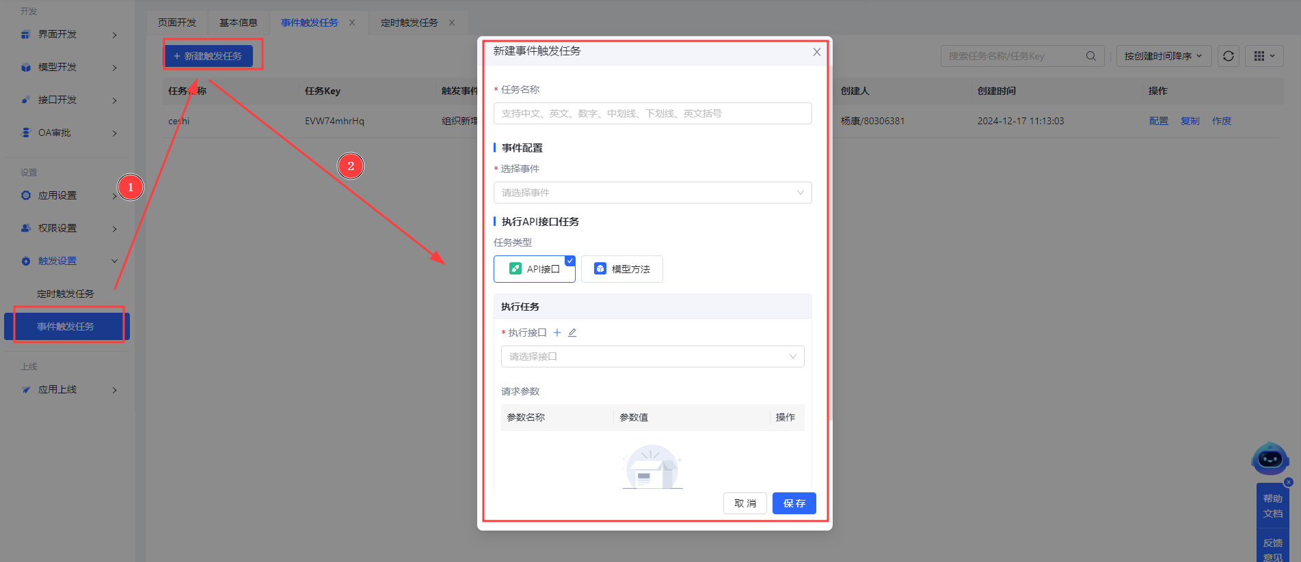
**参数说明**
1、任务名称：事件触发任务名称
2、事件配置：从事件列表中，选择你想要触发的事件。
**注意：企业订阅服务后，须经由薪福通开发平台进入应用并成功启用，方能获取所订阅事件。**
**（1）点击【薪福通-事件订阅】前往薪福通企业应用开中心订阅更多事件**
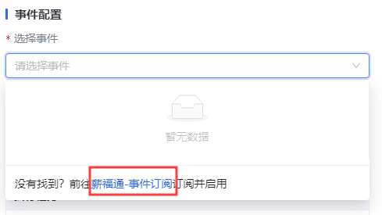
**（2）选择需要触发的事件进行订阅**
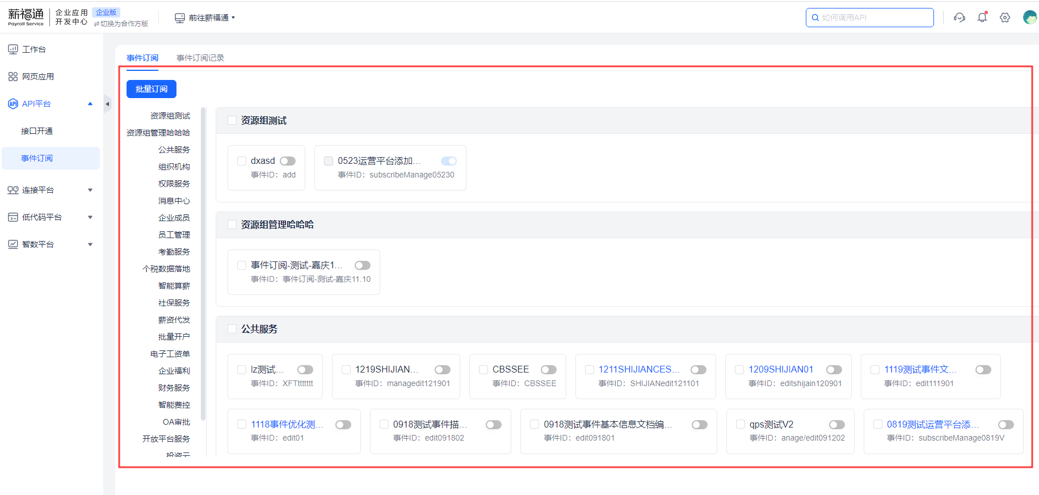
**（3）进入应用内启用已订阅的事件**
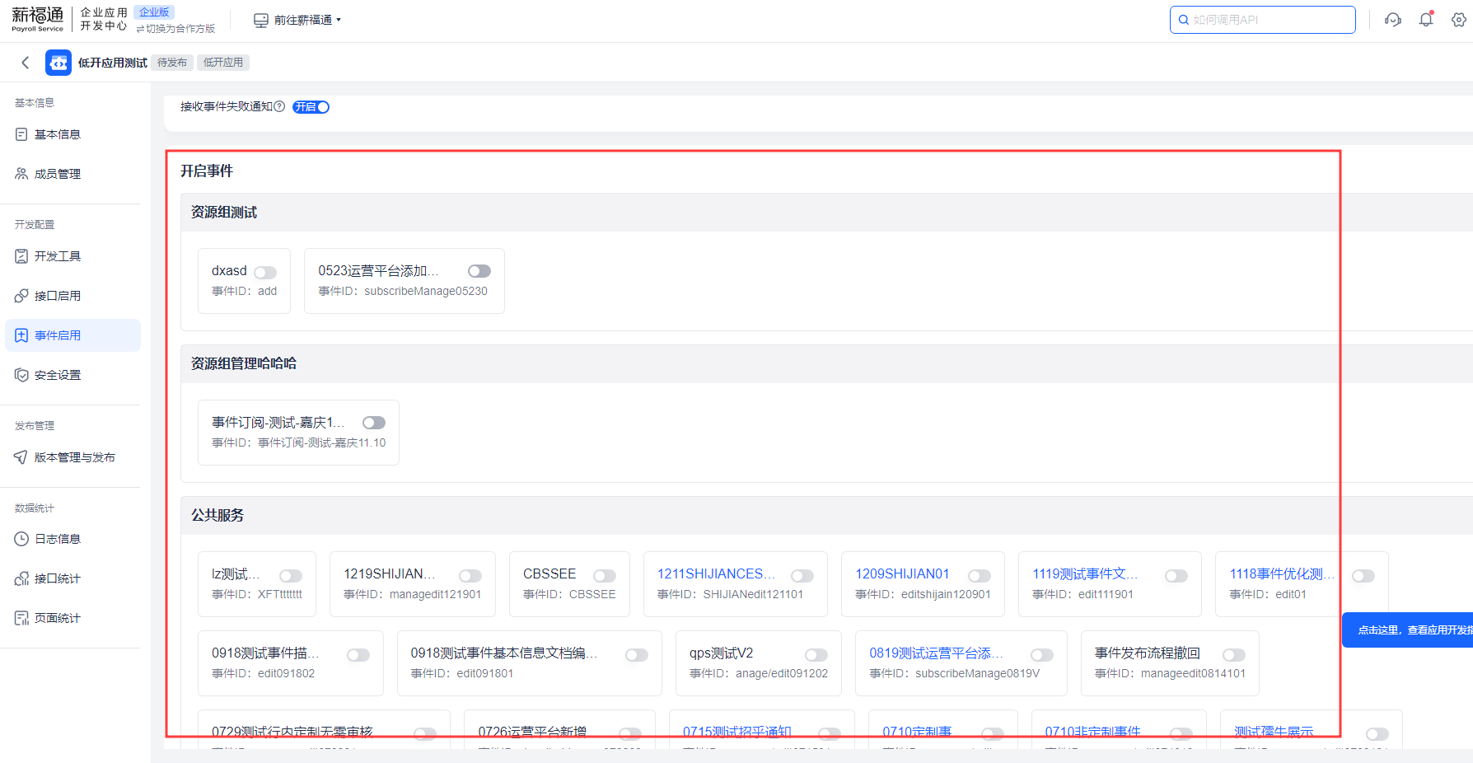
3、任务类型：API接口和模型方法。
API接口：自动执行API设置的逻辑，可选择应用接口开发中的所有接口，API需要目标接口支持无用户信息、无鉴权信息。API如果需要设置Headers、Query、Body等参数时，可以在接口设计里面添加适配器，事件触发任务调用时，接口设计中的适配器配置同样生效。
模型方法：自动执行模型方法的逻辑，可选择应用内所有数据模型。
**配置请求参数**：任务参数是非必填的，本身API或者模型方法需要参数时可通过任务参数这里进行编辑，支持常量以及表达式。表达式使用模板语法${}编辑，支持系统函数，支持引用xcApp以及xcEnv参数。
任务参数最后会作为调用API的body、调用模型方法的入参，支持常量或者表达式输入。
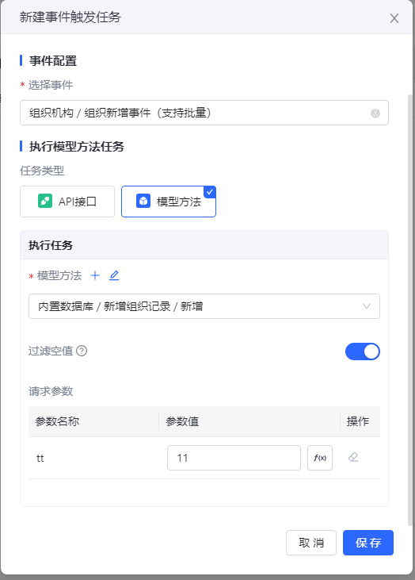

任务执行
在成功创建任务后，你可以能通过**新建页面来管理事件触发记录**。在页面中，只需简单拖放一个表格，并将其与事件触发任务中预设的模型绑定。**当事件触发时，系统将自动调用在任务配置中指定的模型方法（例如，我们先前设定的新增方法），从而在表格中添加一条新记录**。这不仅直观地反映了数据的变化，同时也有效地验证了事件触发任务的配置是否成功。
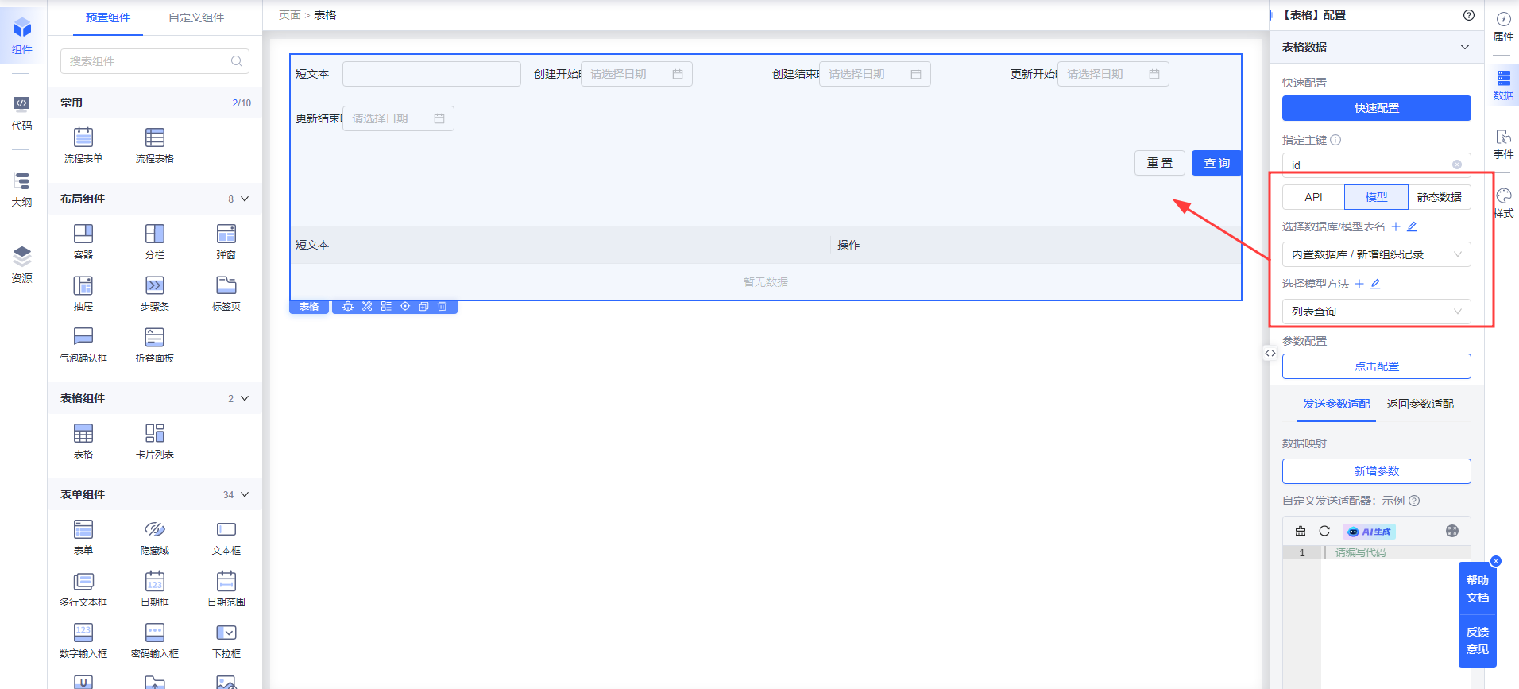
最后，当应用成功上线至生产环境，我们先前在事件触发任务中绑定的【**组织新增事件（支持批量）**】将发挥效用。因此，为了验证这一功能，我们需要在薪福通平台中进行**组织的添加操作**，以此**触发已绑定的事件**。随后，只需访问该应用，即可直观地检查表格数据是否如预期般新增，以此确认事件触发任务的配置和执行是否正确无误。
